RETROALIMENTACIÓN GUIA Nº11 EDUCACIÓN FÍSICA Y SALUD
I º y II º MEDIO

Nombre_______________________________________ Curso: _______ Fecha: _________
Objetivo de Aprendizaje I ° Medio:
OA 1: Perfeccionar y aplicar controladamente las habilidades motrices específicas de
locomoción, manipulación y estabilidad en, al menos:
- Un deporte individual (gimnasia rítmica, natación, entre otros).
- Un deporte de oposición (bádminton, tenis de mesa, entre otros).
- Un deporte de colaboración (kayak, escalada, entre otros).
- Un deporte de oposición/colaboración (fútbol, vóleibol, rugby, entre otros).
- Una danza (folclórica, popular, entre otras).

Objetivo de Aprendizaje II ° Medio:
OA 1: Perfeccionar y aplicar con precisión las habilidades motrices específicas de locomoción, manipulación y estabilidad en, al menos:
- Un deporte individual (gimnasia rítmica, natación, entre otros).
- Un deporte de oposición (bádminton, tenis de mesa, entre otros).
- Un deporte de colaboración (kayak, escalada, entre otros).
- Un deporte de oposición/ colaboración (fútbol, vóleibol, rugby, entre otros).
- Una danza (folclórica, popular, entre otras).

Objetivo de la Guía: “Reconocer las reglas y habilidades motrices específicas en deportes de oposición/colaboración, Rugby”

Correo electrónico I º Medio: efis.primeromedio.smm@gmail.com
Correo electrónico II º Medio: efis.segundomedio.smm@gmail.com

Ejercitación:

- ¿Cuál es la habilidad motriz básica que más predomina en el aprendizaje del Rugby?
La habilidad motriz básica que más predomina en el aprendizaje del rugby es la manipulación.

- ¿Cómo puedes manejar el balón durante el juego?
- Transportándolo en las manos al correr.
- Dando pases a mis compañeros.
- Pateando el balón.

- ¿En que dirección se deben dar los pases?
En el rugby los pases se deben dar hacia el lado o atrás.

- Escribe 3 habilidades motrices de manipulación que puedes desarrollar a través del Rugby.
- Patear o chutear.
- Lanzar.
- Atrapar.

- ¿Cuáles son las jugadas de contacto durante el juego y por qué se realizan?
- El tackle para impedir el avance del oponente.
- El ruck para proteger el balón y evitar perderlo cuando está en el suelo.
- El maul para proteger el balón y poder avanzar.

- ¿Cuáles son las jugadas de reinicio y en que situaciones se ejecutan?
- El scrum se realiza cuando se pelean el balón, cuando se cae o se da un pase hacia delante.
- El line out se realiza cuando el balón sale por los costados del campo de juego.

- Resuelve el siguiente problema:

Según la puntuación en el rugby, ¿Cuántos puntos suma a su equipo José si anota 3 try, 2 patadas de conversión, 2 penal y 3 drop?

José suma a su equipo 34 puntos ya que realizó 3 try de 5 puntos cada uno (15), 2 patadas de conversión cada una de 2 puntos (4), 2 penal de 3 puntos (6) y 3 drop de 3 puntos cada uno (9).
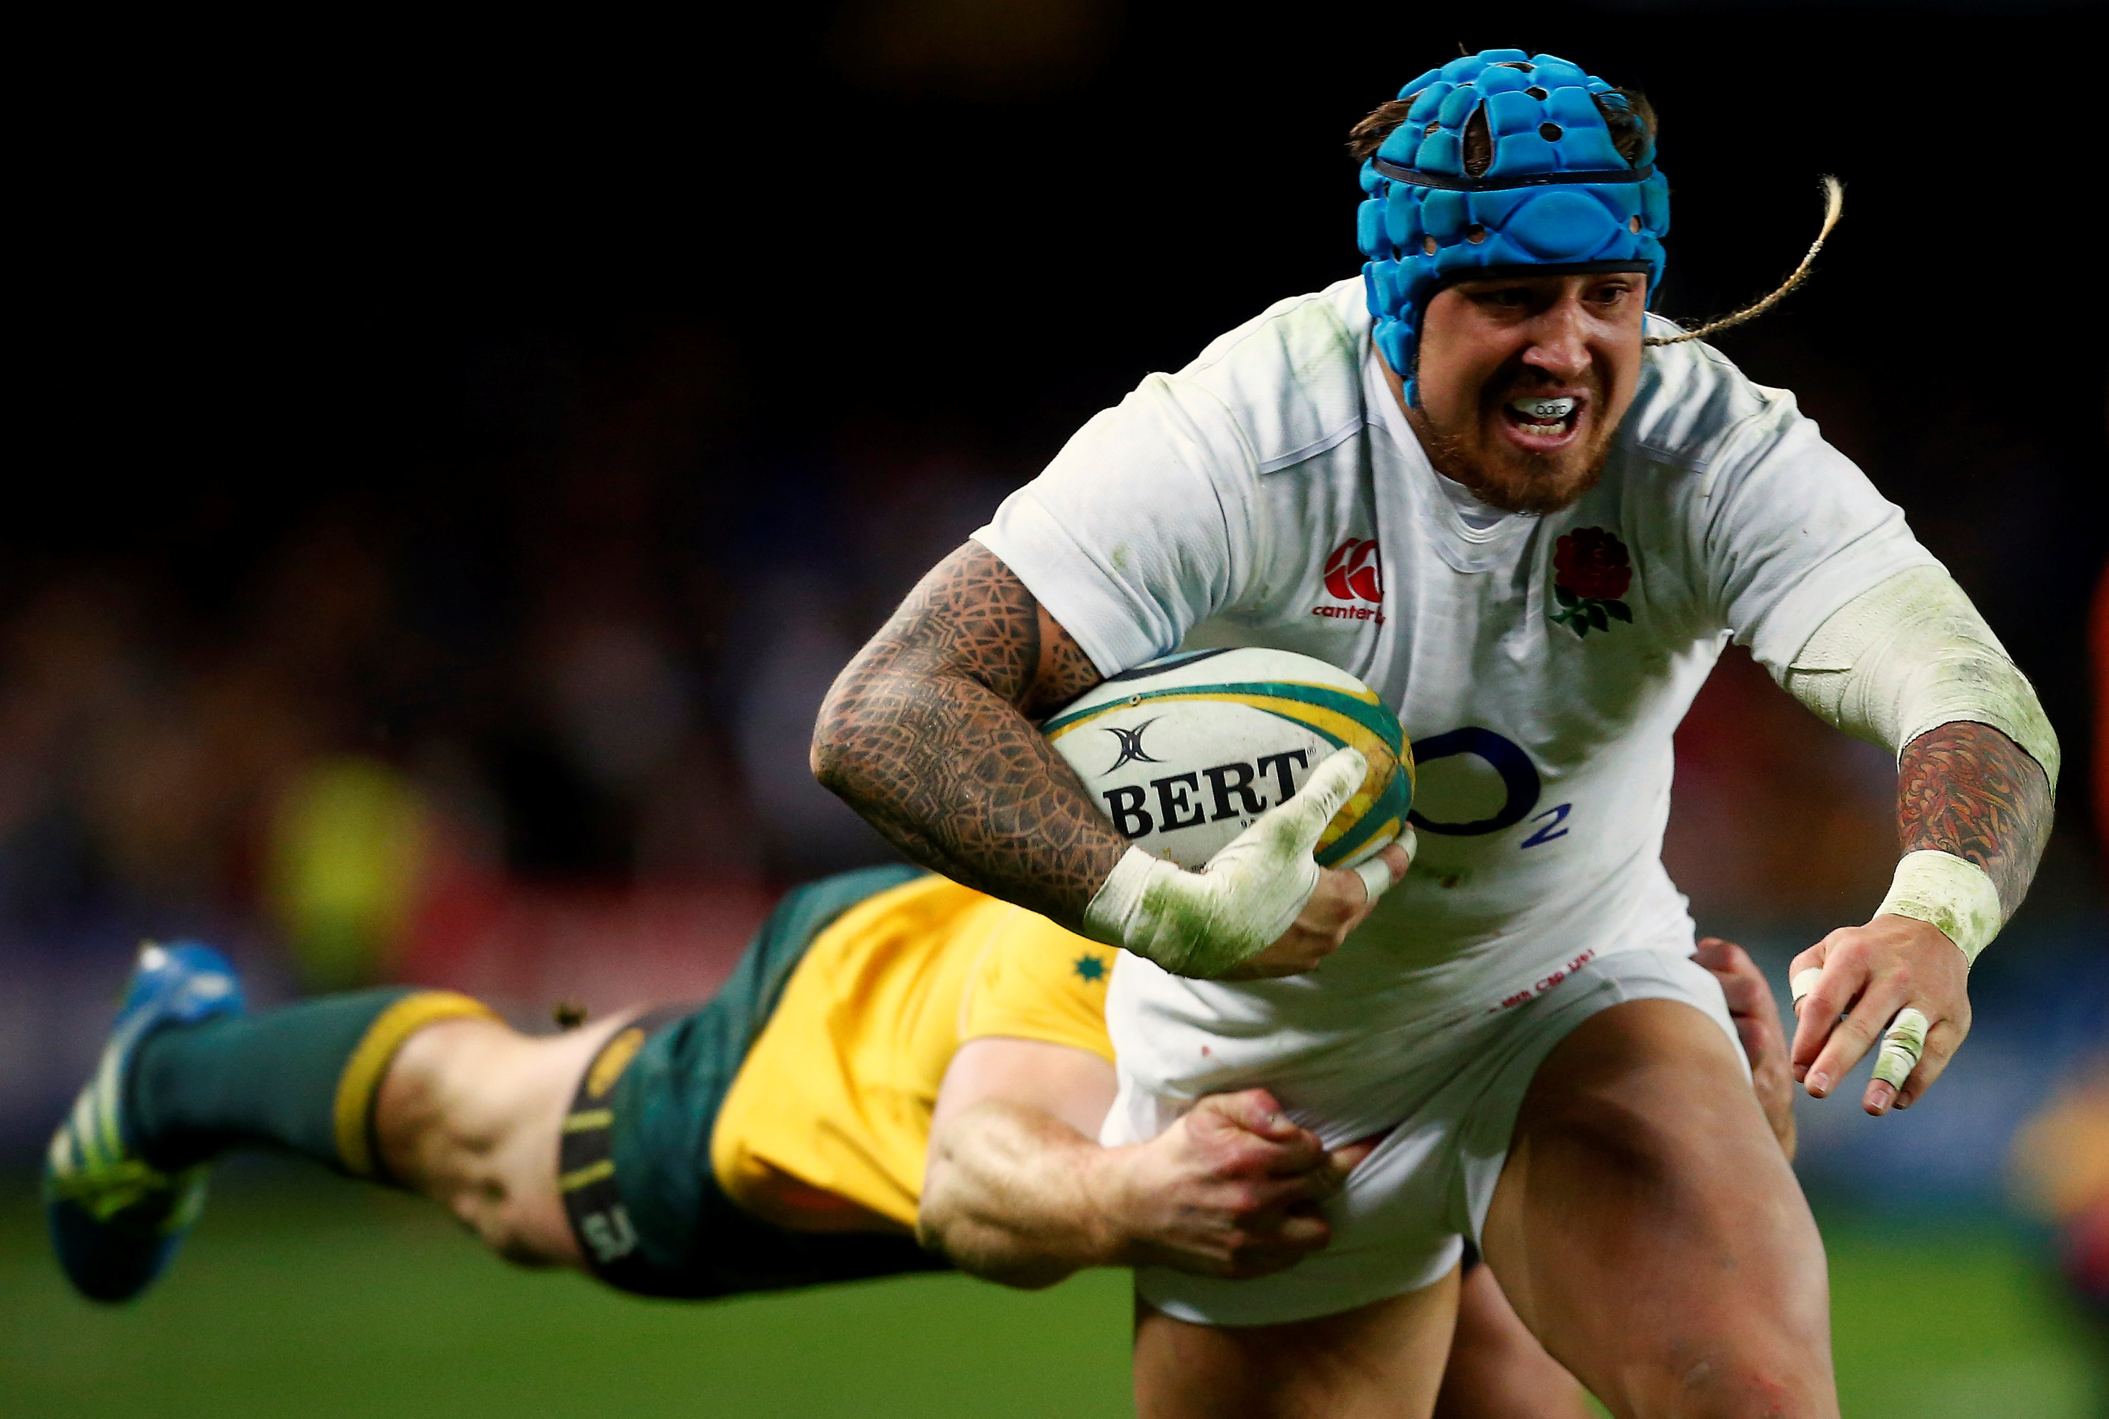
- Observa la siguiente imagen y responde:
- ¿Qué forma tiene el balón?
El balón tiene forma ovalada.

- ¿Qué jugada se está realizando?
Los jugadores están realizando un tackle.

- ¿Puedes botear el balón durante el juego? Fundamenta.
El balón no puede ser boteado porque da un bote irregular al impactar contra el suelo, debido a su forma ovalada, lo cual significaría perder el control del balón. Por eso lo puedes trasladar en tus manos manteniéndolo agarrado, dar pases a tus compañeros y chutearlo.

- Identifica las habilidades motrices específicas de locomoción, manipulación y estabilidad en la jugada.
Locomoción: se hace presente en el traslado del balón durante la carrera.
Manipulación: se hace presente en el agarre de la pelota entre el cuerpo y el brazo que la sostiene firmemente.
Estabilidad: se hace presente al esquivar al oponente y caer al suelo en forma controlada si se realiza el tackle.

- Completa las reglas del rugby en relación a:

- Cantidad de jugadores: 15 jugadores.
- Tiempo de juego: 2 tiempos de 40 minutos con 15 de descanso.
- Medidas de la cancha: 100 metros por 70 metros máximo.
- Acciones permitidas:
- Correr con el balón en las manos.
- Patear el balón.
- Acciones no permitidas:
- Dar pases hacia adelante.
- Retener el balón cuando caes producto de un tackle.

- ¿Qué es el tercer tiempo y cuál es su objetivo?
El tercer tiempo es un momento para compartir (algo así como una convivencia) que se realiza al final del partido, con el fin es promover el compañerismo, el espíritu deportivo, la integridad y la solidaridad, y muchos otros valores entre los jugadores de ambos equipos, no celebrando la victoria, si no el hecho de haber podido jugar un partido.

